安徽工业大学 2022 年普通高校专升本招生考试专业课考试与防疫须知

根据安徽省教育考试院要求，安徽工业大学 2022 年普通高校专升本专

业课考试定于 7 月 3 日在安徽工业大学秀山校区进行，为统筹做好疫情防控和考试组织工作，现将考试有关工作通知如下。

一、考试时间及考场分布

专业课考试时间为 7 月 3 日，具体安排如下。

日期 | 考试时间 | 科目名称 | 考试地点 | 考场分布
7 月 3 日上午 | 09：00-11：  00 | 管理学原理 | 东教D | 1-5 层  (1-58 考场)
 |  | 机械设计基础 | 东教一南 | 1-5 层  （59-115 考场）
 |  | 电路
 |  | 工程计量与计价
 |  | 经济学原理
 |  | 电工与电子技术 | 东教一北 | 2-5 层  （116-153 考场）
 |  | 计算机科学导论
 |  | 工程力学
7 月 3 日下午 | 3：00-  5：00 | 物流管理概论 | 东教D | 1-5 层  (1-58 考场)
 |  | 市场营销
 |  | 会计学原理
 |  | 机械制图 | 东教一南 | 1-5 层  （59-115 考场）
 |  | 模拟电子技术
 |  | 工程项目管理
 |  | 国际贸易理论与实务
 |  | 新能源汽车技术 | 东教一北 | 2-5 层  （116-153 考场）
 |  | C 程序设计
 |  | 材料力学
注：由于同一教室可能有 A、B 两个考场，请考生务必认真查看准考证，进

入考场后请按照黑板上的 A、B 标指示，在对应区域对号入座。具体考场见准考证。

二、校内交通路线图

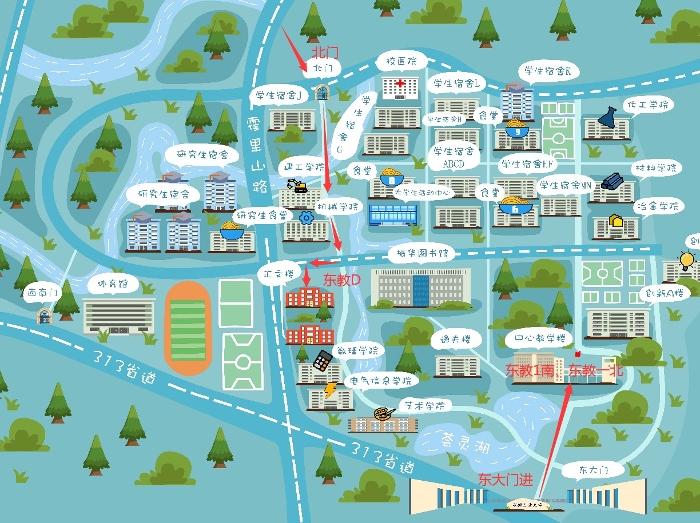
考试地点在东教一南楼与东教一北楼的考生请从“东大门”进入；考试地点在东教D 楼的考生请从“北门”进入。

三、准考证打印及成绩查询
专升本准考证打印及专业课成绩查询均通过安徽工业大学专升本招生系统发布，系统访问网址：https://zsbzs.ahut.edu.cn/,或从安徽工业大学招生网（http://zs.ahut.edu.cn）进入。
- 准考证打印。请考生在 6 月 26 日以后登录安徽工业大学专升本招生系统打印准考证并妥善保存，可重复打印。

- 通信信息核对。为了保证录取通知书准确邮寄送达，请各位考生于 6
月 26 日-7 月 5 日登陆安徽工业大学专升本招生系统对录取通知书邮递地址、电话、收件人进行核对并提交。
3．7 月 10 日左右，请登陆安徽工业大学专升本招生系统查询本人专业课考试成绩。

四、考场纪律

考生在参加考试前，须认真阅读《准考证》上的“考生须知”，清楚了解考场规则（附件 1），严禁携带各种通讯工具、电子存储记忆录放设备等物品进入考场（各科目可携带其他考试用品见附件 2），防止出现因误带发生违规违纪行为。考生应自觉遵守国家教育考试相关规定，对发现的违纪、作弊等行为的，按照《中华人民共和国教育法》以及《国家教育考试违规处理办法》执行，并将记入国家教育考试考生诚信档案；涉嫌违法的，移送司法机关，依法追究法律责任。

五、疫情防控

- 考生应严格遵守《安徽省 2022 年普通高校专升本公共课考试考生防

疫须知》（详见安徽招生考试网 https://www.ahzsks.cn/zyyx/6048.htm）要求，

做好个人卫生防疫，及时申领安康码和行程码，并持续关注，确保“两码” 为绿色。自觉服从马鞍山市和学校防疫安排。
- 考生应提前下载并填写《安徽工业大学 2022 年普通高校专升本专业课考试考生健康承诺书》（见附件 3）。注意，不是公共课健康承诺书。
- 考生须凭准考证、身份证从秀山校区东大门或北门进入学校，接受安康码、行程码两码联查和体温测量，首场考试时须同时出示 48 小时核酸检测报告。符合要求者进入校园，并按照路标指引有序到达考试所在教学楼。

- 考生进入考点与考场时要佩戴口罩，保持安全距离，服从考点工作人员安排。进入考场就座后，考生可以自主决定是否继续佩戴，但不得因为佩戴口罩影响身份验证。身体异常要及时向考点工作人员或监考老师报告。
- 考生参加首场考试时须将《安徽工业大学 2022 年普通高校专升本专业课考试考生健康承诺书》（见附件 3）交给监考教师，不能提供者将影响正常参加考试。
- 考试结束后，考生要按监考员的指令有序离场，佩戴口罩，保持安全间距，不得拥挤，不得在考点、考场内滞留聚集。
- 考试疫情防控措施将根据疫情变化适时调整，请考生及时关注安徽工业大学招生考试网发布的信息，并主动了解学校和马鞍山市疫情防控最新要求。

六、其它事项

- 根据疫情防控需要，为提高进校效率，请广大考生务必提前准备好准考证、身份证核验身份，主动出示“两码”和“核酸检测报告”核验。
- 考生可于考前 110 分钟（上午 7:10，下午 13:10）有序进入考点，在考前 40 分钟（上午 8:20，下午 14:20）进入考场，迟到 15 分钟（上午 9:15， 下午 15:15）后不准进入考场参加考试。
- 考生交卷出场时间不得早于每科目考试结束前 30 分钟（上午 10:30， 下午 16:30）。
- 考点入口（东大门、北门）离考场（教学楼）有一定距离，请考生务必合理安排出行时间，提前熟悉考点位置，考试当天尽量提前到达学校门口接受检测后进入考点，防止因迟到而无法参加考试。
- 所有考场均有视频监控。考试教室里挂钟的时间指示不作为考试时间

信号，仅供考生掌握时间作为参考，考试时间一律以考点的统一信号为准。祝各位考生考试平安顺利，取得理想成绩！

学校联系电话：0555-2315351、2315601、2315272

马鞍山市雨山区疫情防控政策咨询电话：0555-2232136。

安徽工业大学2022 年 6 月 18 日
附件：

- 考试规则

- 各考试科目可使用其他物品说明

- 《安徽工业大学 2022 年普通高校专升本专业课考试考生健康承诺书》

